Акция «Памяти павших будьте достойны»

Накануне 9 Мая совместно с родителями в нашем детском саду «Сибирячок» состоялось торжественное мероприятие, посвященное Дню Победы.
Дети, с педагогами и родителями, собрались у здания детского сада, все празднично одеты, с георгиевскими ленточками на груди, под звуки песни «День Победы».
Началось праздничное мероприятие с торжественного построения. 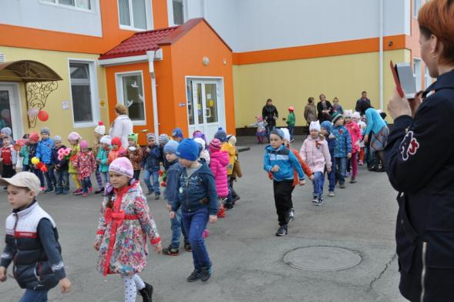

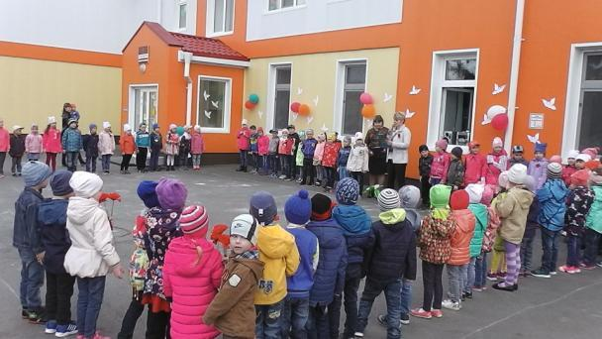
Дети с чувством особой благодарности читали стихи: «Что такое День Победы», «Ветераны», «Дедушкин портрет», «У обелиска», «Памятник в Берлине».
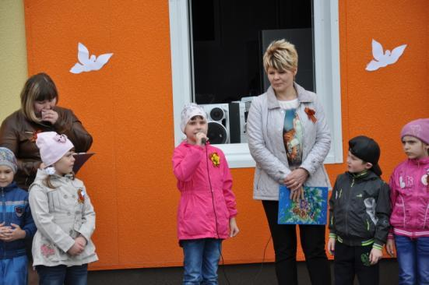

Прекрасная проникновенная музыка времён ВОВ, вдохновенное исполнение дошкольниками песен: «С дедом на парад», «Вечный огонь» и танцев: «Синий платочек», «Вальс Победы» явились восторженным составляющим праздника, внесли яркую ноту в это торжественное мероприятие.
С особым чувством дети исполнили флешмоб «Мы за мир» под песни военных лет.
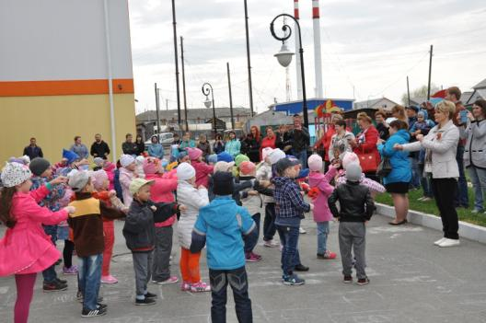
Почтили память героев минутой молчания. Дети, молча, склонили головы и терпеливо выдерживали минуты молчания.
Песню «Солнечный круг» весело исполнили все вместе - родители, дети – передавая радость жизни, желание жить в мире без войны.
В завершение праздничного мероприятия, воспитанники вместе с педагогами и родителями возложили цветы к памятнику павшим воинам в Великой Отечественной войне.
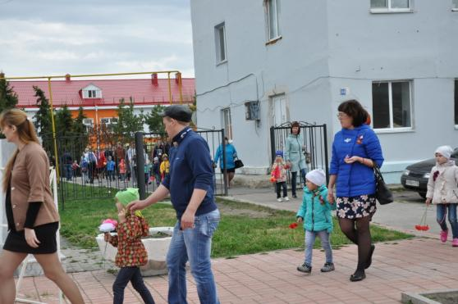

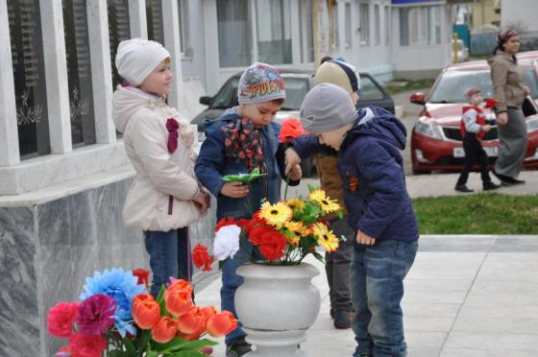Цветы, возложенные к памятнику детьми, стали знаком памяти и скорби, бессловесным «спасибо» за мирное небо.
История Абатской земли богата примерами героизма! И наших детей мы хотим воспитать настоящими патриотами, а для этого они должны научиться любить свою Родину, гордиться ею и, конечно же, знать ее историю.

С Днём Победы!!!

Автор: Путинцева Наталья Александровна, воспитатель МАДОУ АР детский сад «Сибирячок»

